# SÃO PAULO TECH SCHOOL

**ANÁLISE E DESENVOLVIMENTO DE SISTEMAS**

|  |  |
| --- | --- |
| NOME COMPLETO | RA |
| BRUNO DE CARVALHO LIMA CARA | 01221165 |
| DIOGO HENRIQUE GOMES | 01221183 |
| DIULIA VICTÓRIA SOUZA SANTOS | 01221134 |
| JOÃO GABRIEL MORATA FARIA | 01221213 |
| LEONARDO NACAGAWA SILVA | 01221176 |
| RAFAEL CAXIXI FUZETI | 01221098 |

**NEW EMPLOYEE**

**SÃO PAULO-SP**

**2022**

**Sumário**

SÃO PAULO TECH SCHOOL 1

Contexto 3

Objetivo 4

Justificativa 5

Escopo 6

Diagrama da solução 7

Marcos do projeto 8

Premissas e Restrições 9

Equipe envolvida 10

Orçamento 11

Sustentação 12

# Contexto

A temperatura no ambiente de trabalho pode afetar diretamente no desempenho dos funcionários. A busca por uma ferramenta que seja capaz de colher, armazenar os dados e além disso, automaticamente regularizar a temperatura no local de trabalho é de tremenda importância, tendo em vista, que isso impacta diretamente no lucro da empresa e na saúde de seus trabalhadores. Logo a busca por manter os ambientes mais saudáveis e confortáveis, através da implantação de sistemas regulamentadores de temperatura torna-se fundamental.

# Objetivo

A New Employee tem como objetivo proporcionar um ambiente climatizado, saudável e confortável a fim de diminuir (em média até 51%) o índice de absenteísmo no meio corporativo, e aumentar o nível de disposição e produtividade dos funcionários, evitando possíveis faltas no expediente que possam prejudicar os lucros e a saúde dos trabalhadores.

# Justificativa

O mau uso do ar-condicionado abaixa a imunidade, logo, o impacto gerado pelo uso desregulado deste equipamento na saúde dos usuários. Ele é responsável por nos deixar suscetíveis a doenças respiratórias como gripe, resfriado, pneumonia, bronquite, entre outras. Uma climatização adequada é de extrema importância, ajudando a prevenir a chamada “Síndrome do Edifício Doente”.

*“Essa síndrome, que começou a ser estudada na década de 1970, está frequentemente relacionada ao sistema de refrigeração ou de aquecimento dos edifícios... Fatores como temperatura inadequada, velocidade do ar e umidade abaixo ou acima do recomendável também estão relacionados à síndrome, de acordo com o médico Clovis Chechinel” – g1.globo.*

Segundo o site *O Globo,* historicamente, 1 a cada 4 funcionários (25%) entrega ao menos um atestado por mês e cerca de 51% dos atestados entregues em janeiro de 2021 foram por doenças respiratórias, logo o uso inadequado do ar-condicionado é responsável por grande parte do índice de absenteísmo no meio corporativo.

A NR (norma regulamentadora do ministério do trabalho) de nº 17, estipula que a temperatura deve ser mantida entre 20°C e 23°C, velocidade do ar em 0,75 m/s e umidade relativa mínima de 40%.

# Escopo

O cliente interessado em nosso projeto, poderá entrar em contato conosco para negociar um acordo e fechar um contrato. Assim começaremos a implantar os sensores de temperatura em pontos estratégicos de cada sala da empresa, e com eles capturar os dados necessários. Logo depois, eles serão armazenados no banco de dados (que se encontra na nuvem), e será mostrado em formato de gráficos e dashboards para a empresa garantindo uma melhor visualização dos registros. Através da análise destes dados a New Employee garante ao cliente a regularização dessa temperatura nos ambientes da empresa e adequando de acordo com a recomendação do ministério do trabalho. É importante salientar a necessidade de um monitoramento firme e constante para que a empresa esteja com a temperatura do local sempre adequada.

# Diagrama da solução

# 

# Marcos do projeto

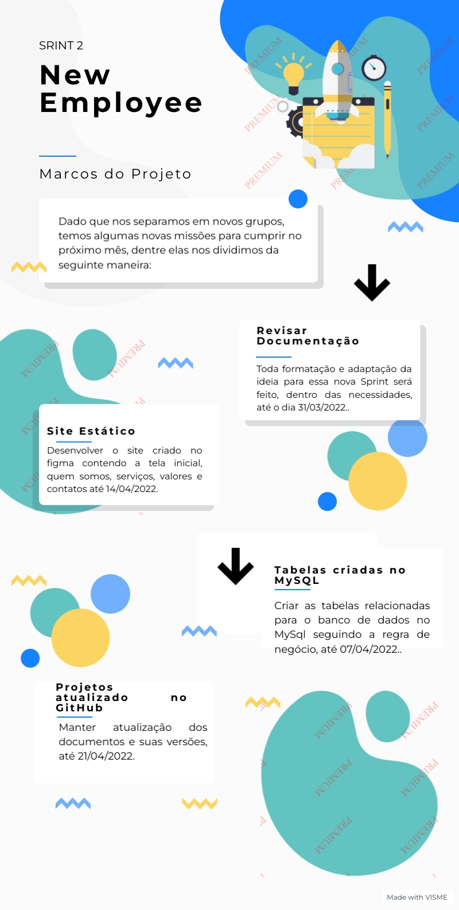

Figura 2 - Marcos do projeto

# Premissas e Restrições

* A empresa cliente deverá possuir um hardware e software que rode a aplicação;
* Rede Wi-Fi de 300Mb no mínimo ou internet 4G para conseguir acessar a aplicação e para manter as informações armazenadas em banco de dados;
* Microsoft Azure para hospedagem do sistema;
* Permitir que pesquisas sejam feitas no local ao longo do projeto;
* Possuir ar-condicionado para os funcionários;
* O orçamento para desenvolvimento do projeto é de R$45.000,00;
* Uso do Arduíno;
* Até o fim do projeto não será permitido mudanças físicas na estrutura da empresa;
* Manutenção e suporte disponíveis em horário comercial (10:00 as 19:00);
* Os resultados só serão calculados e exibidos após, no mínimo, 1 mês de pesquisa;
* Disponibilização das plantas do local.

# Equipe envolvida

**Scrum Master -** Diogo Gomes

**Product Owner -** João Gabriel

**Administrador de banco de dados (DBA) -** Rafael Caxixi

**Desenvolvedor Front-End -** Bruno Cará

**Desenvolvedor Back-End -** Leonardo Nacagawa

**Desenvolvedor Full-Stack -** Diúlia Santos

Equipe especializada em programação web, desenvolvimento back-end e front-end, nas linguagens HTML, CSS, Javascript, MySQL e C++.

Uma equipe harmônica para que possamos buscar juntos uma solução adequada, trabalhando em grupo e ajudando uns aos outros.

# Orçamento

O orçamento varia de acordo com a metragem do ambiente, por isso é preciso estudar o local para dar início ao projeto. O valor fixo será de R$30.000,00 , aumentando R$5.000,00 a cada metro quadrado do local.

# Sustentação

* Disponibilização de uma equipe para realizar a manutenção constante dos sensores;
* Realização de check-in semanalmente para garantir e assegurar a eficácia do serviço;